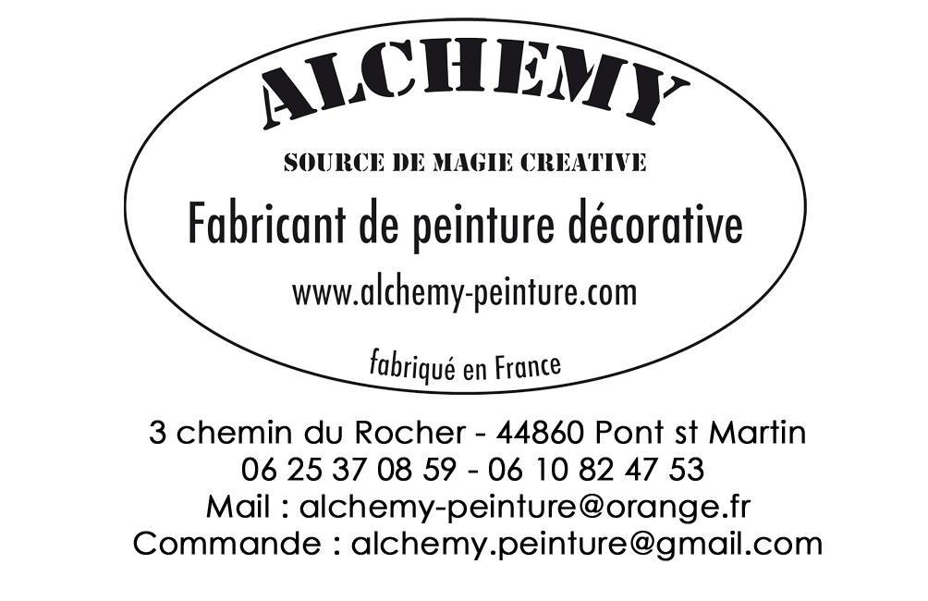
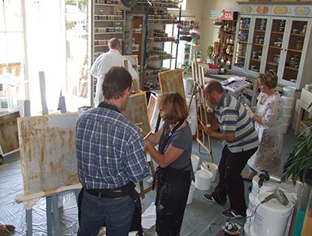

Stage 3 - FORMATION TECHNIQUE
Maîtrise du métal vieilli en peinture
Tôle oxydée et acier rouillé en relief

Objectifs :

Analyse et maîtrise des procédés permettant d’imiter le métal vieilli.
Comprendre l’incidence des propriétés intrinsèques des produits sur leur utilisation et le résultat final.
Déstructurer la matière dans un objectif de reproduction en décor.

Destination :

Tous intervenants de la filière peinture :
Peintres, centre de formation, personnel chargé du secteur produits…

Durée : 1 journée ( 7 h ) - horaires : de 8 h 30 à 17h 00 (pause déjeuner : 1 h 30)

Contenu : Théorie 30 % - Pratique 70 %

Matériel à prévoir par le stagiaire : Une combinaison jetable ou une blouse
Carnet, crayons + un sèche-cheveux

Lieu de formation : dans nos locaux
3 chemin du Rocher – La Benetière – 44860 PONT SAINT MARTIN

Coût de la formation : Gratuit pour nos partenaires Alchemy
300 € HT (360 € TTC) par participant
ou gratuit pour toute commande de 500 € HT minimum
ces prix s’entendent hors frais de transport et d’hébergement
le repas du midi se fait dans un petit restaurant proche de nos locaux pour 13 € environ
Date du stage :
Dans le souci de limiter l’impact généré par votre absence sur votre lieu de travail, nous vous proposons deux dates. La date définitive n’est validée que si un nombre suffisant d’adhérents est réuni. Dans le cas contraire, la proposition est décalée à la session suivante.
Si vous êtes intéressé par ce programme, remplissez cette demande de renseignements. Ce coupon ne constitue pas une réservation, un devis avec nos conditions d’adhésion vous sera adressé ainsi que les dates de formation.

Nom : ……………………………….  Prénom :…………………………….  Nom : ……………………………….  Prénom : …………………………. | Société : ………………………………...  Adresse : …………………………………...  ……………………………………………..  Mail : ……………………………………….  Tél : ……………………………………….. | Signature et tampon

Nous retourner ce document complété :
Par courrier : Alchemy – 3 chemin du Rocher – 44860 PONT SAINT MARTIN
Par mail : alchemy-peinture@orange.fr

PROGRAMME

• 8 h 30 : accueil des stagiaires – Présentations – Café

• 9 h 00 : Présentation de projets décoratifs, des produits et matériaux utilisés en décor et leurs propriétés
intrinsèques.

Déroulement du stage :
A chaque étape, le formateur présente une mise en œuvre. Les stagiaires reproduisent la technique
sur les différents supports qui leur sont fournis (panneaux).

• 10 h 00 : Les stagiaires appliquent un primaire d’accrochage sur deux panneaux qui seront réservés.

Les stagiaires réalisent un enduit fibré lisse (fond du panneau destiné au relief). Création d’effets
de structure. Le panneau est réservé.

• 10 h 30 : Sur un panneau préalablement enduit et sec, les stagiaires mettent en place le masquage et les
surépaisseurs correspondant à la mise en place du décor.

• 11 h 00 : Sur un deuxième panneau, déjà imprimé et sec, les stagiaires réalisent la couche de fond noir à la
détrempe.

• 11 h 30 : Retrait des masquages et réalisation d’écrous, de soudures et de grains de rouille sur le panneau
en relief.

• 12 h 30 : pose déjeuner

• 14 h 00 : Aspect d’un métal neuf (argent) sur le panneau en relief.

• 14 h 30 : Le formateur présente les différents coloris ainsi que leur mise en œuvre pour le panneau tôle
oxydée.
Les stagiaires réalisent leur panneau préalablement peint en noir.

• 15 h 30 : Sur le panneau en relief, le formateur, puis les stagiaires, réalise les différentes étapes de coloration permettant d’obtenir un effet « vieille coque de bateau en acier rouillé ».

• 16 h 45 : Nettoyage et rangement du matériel, questions diverses

• 17 h 00 : fin du stage. Les stagiaires conservent les deux panneaux qu’ils ont réalisés durant cette journée.

